Поздравления к Дню пожилого человека

Сегодня праздник такой солидный!  
День самых старших - День пожилых!  
День тех, душою кто не стареет,  
Кто любит жизнь и боготворит!

Отмечать День пожилого человека очень важно, ведь этот праздник – дополнительная возможность воспитать у детей любовь и уважение к старшему поколению. Дети учатся эмоциональной отзывчивости.

Вот и наши воспитанники приняли участие в сельском концерте, посвященном этому празднику.

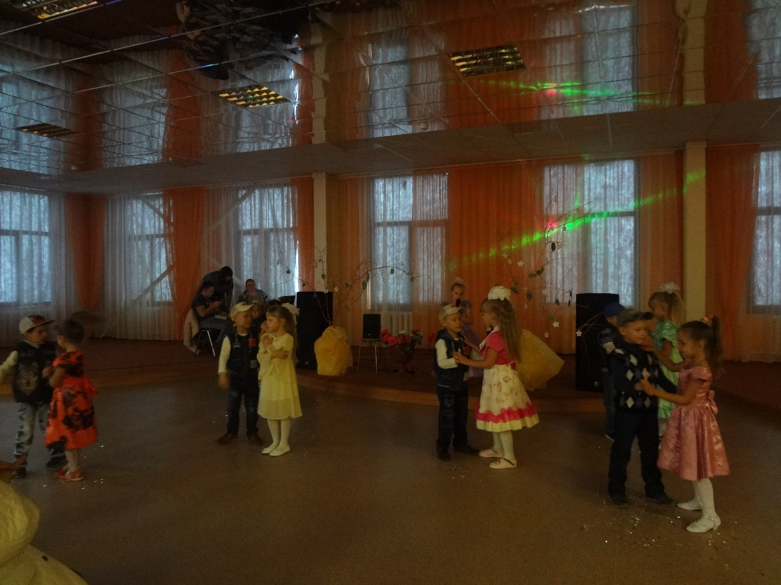

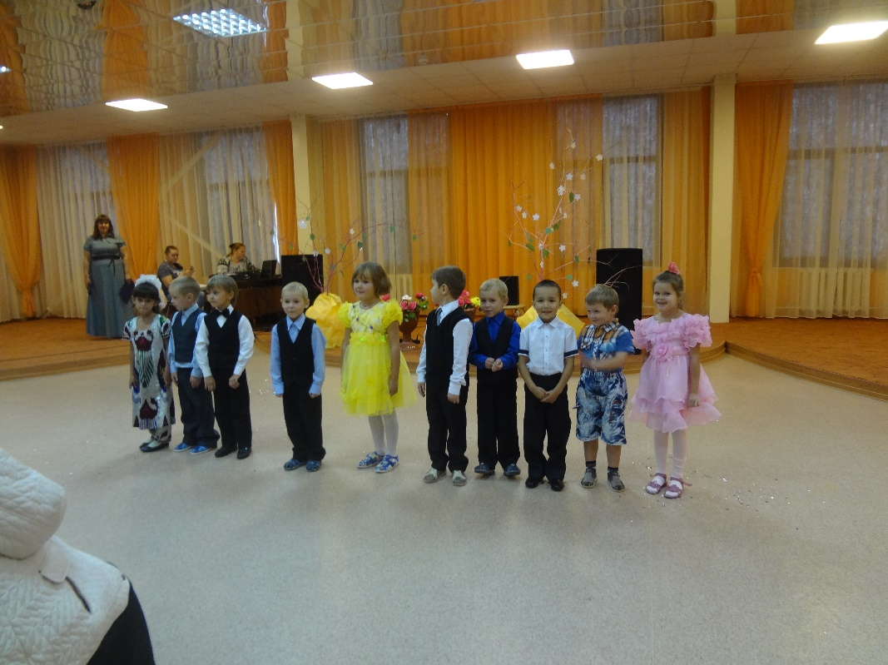

Воспитатель ШевелеваЮ.С.